О присвоении наименования безымянной улице
Решение акима Бескольского сельского округа Кызылжарского района Северо-Казахстанской области от 4 августа 2020 года № 220. Зарегистрировано Департаментом юстиции Северо-Казахстанской области 5 августа 2020 года № 6471
В соответствии с подпунктом 4) статьи 14 Закона Республики Казахстан от 8 декабря 1993 года "Об административно-территориальном устройстве Республики Казахстан", пунктом 2 статьи 35 Закона Республики Казахстан от 23 января 2001 года "О местном государственном управлении и самоуправлении в Республике Казахстан", на основании заключения областной ономастической комиссии от 22 октября 2019 года, с учетом мнения населения села Бесколь Кызылжарского района Северо-Казахстанской области аким Бескольского сельского округа РЕШИЛ:
1. Присвоить наименование безымянной улице села Бесколь Бескольского сельского округа Кызылжарского района Северо-Казахстанской области, согласно прилагаемой схематической карте:
безымянная улица - улица Есмакана Махметова.
2. Контроль за исполнением настоящего решения оставляю за собой.
3. Настоящее решение вводится в действие по истечении десяти календарных дней со дня его первого официального опубликования.
Аким Бескольского сельского округа
Кызылжарского района
Северо-Казахстанской области | Е.Багенов
Приложение
к решению акима
Бескольского сельского округа
Кызылжарского района
Северо-Казахстанской области
от 4 августа 2020 года № 220
Схематическая карта о присвоении наименования безымянной улице села Бесколь Бескольского сельского округа Кызылжарского района Северо–Казахстанской области

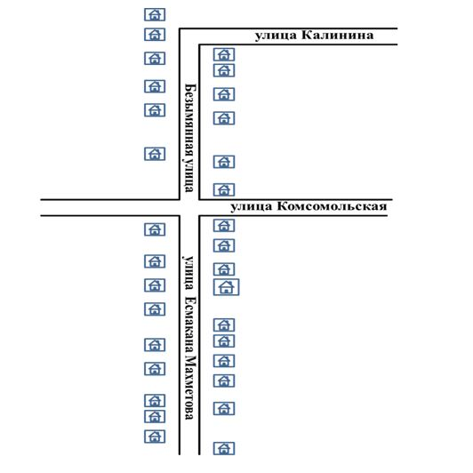

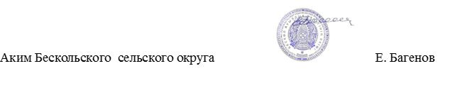

© 2012. РГП на ПХВ «Институт законодательства и правовой информации Республики Казахстан» Министерства юстиции Республики Казахстан

